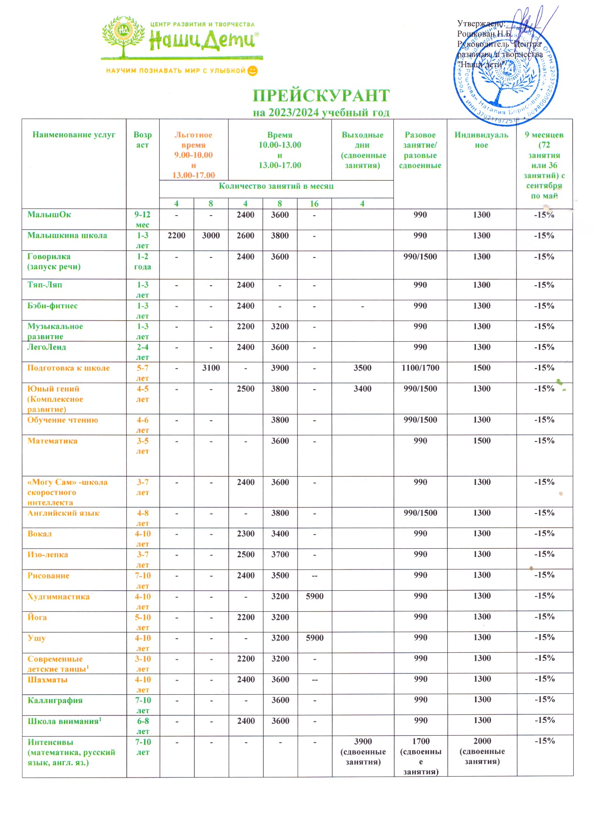

Утверждено:________

Рошкован Н.Б.
Руководитель Центра
развития и творчества
"Наши дети"
ПРЕЙСКУРАНТ
на 2023/2024 учебный год
Наименование услуг | Возраст | Льготное время  9.00-10.00  и  13.00-17.00 |  | Время  10.00-13.00  и  13.00-17.00 |  |  | Выходные дни  (сдвоенные  занятия) | Разовое занятие/  разовые  сдвоенные | Индивидуальное | 9 месяцев (72 занятия или 36 занятий) с сентября по май
 |  | Количество занятий в месяц
 |  | 4 | 8 | 4 | 8 | 16 | 4
МалышОк | 9-12 мес | - | - | 2400 | 3600 | - |  | 990 | 1300 | -15%
Малышкина школа | 1-3  лет | 2200 | 3000 | 2600 | 3800 | - |  | 990 | 1300 | -15%
Говорилка  (запуск речи) | 1-2 года | - | - | 2400 | 3600 | - |  | 990/1500 | 1300 | -15%
Тяп-Ляп | 1-3 лет | - | - | 2400 | - | - |  | 990 | 1300 | -15%
Бэби-фитнес | 1-3 лет | - | - | 2400 | - | - | - | 990 | 1300 | -15%
Музыкальное развитие | 1-3 лет | - | - | 2200 | 3200 | - |  | 990 | 1300 | -15%
ЛегоЛенд | 2-4 лет | - | - | 2400 | 3600 | - |  | 990 | 1300 | -15%
Подготовка к школе | 5-7 лет | - | 3100 | - | 3900 | - | 3500 | 1100/1700 | 1500 | -15%
Юный гений  (Комплексное  развитие) | 4-5 лет | - | - | 2500 | 3800 | - | 3400 | 990/1500 | 1300 | -15%
Обучение чтению | 4-6 лет | - | - |  | 3800 | - |  | 990/1500 | 1300 | -15%
Математика | 3-5 лет | - | - | - | 3600 | - |  | 990 | 1500 | -15%
«Могу Сам» -школа скоростного интеллекта | 3-7 лет | - | - | 2400 | 3600 | - |  | 990 | 1300 | -15%
Английский язык | 4-8 лет | - | - | - | 3800 | - |  | 990/1500 | 1300 | -15%
Вокал | 4-10 лет | - | - | 2300 | 3400 | - |  | 990 | 1300 | -15%
Изо-лепка | 3-7 лет | - | - | 2500 | 3700 | - |  | 990 | 1300 | -15%
Рисование | 7-10 лет | - | - | 2400 | 3500 | -- |  | 990 | 1300 | -15%
Худгимнастика | 4-10 лет | - | - | - | 3200 | 5900 |  | 990 | 1300 | -15%
Йога | 5-10 лет | - | - | 2200 | 3200 |  |  | 990 | 1300 | -15%
Ушу | 4-10 лет | - | - | - | 3200 | 5900 |  | 990 | 1300 | -15%
Современные детские танцы¹ | 3-10 лет | - | - | 2200 | 3200 | - |  | 990 | 1300 | -15%
Шахматы | 4-10 лет | - | - | 2400 | 3600 | -- |  | 990 | 1300 | -15%
Каллиграфия | 7-10 лет | - | - | - | 3600 | - |  | 990 | 1300 | -15%
Школа внимания¹ | 6-8 лет | - | - | 2400 | 3600 | - |  | 990 | 1300 | -15%
Интенсивы (математика, русский язык, англ. яз.) | 7-10 лет | - | - | - | - | - | 3900  (сдвоенные  занятия) | 1700  (сдвоенные  занятия) | 2000  (сдвоенные  занятия) | -15%
Программирование¹ | 6-10 лет | - | - | 2200 | 3200 | - |  | 990 | 1300 | -15%
Репетиторство начальная школа  (индивидуально) | 7-10 лет | - | - | - | - | - | - | - | 1500 | -15%0
Логопед | 3-10 лет | - | - | - | - | - | - | - | 1200 (45 мин)/  800 (30 мин) | -
Плавающий абонемент |  | - | - | - | 4500 | 7900 | - | - | - | -

Наименование услуг | Возраст | Количество занятий в месяц |  |  |  |  | Разовое занятие в группе | Индивидуальное | Диагностика  +заключение
 |  | 20 | 12 | 10  (группа) | 10  (индивидуальное)
Нейропсихолог |  | - | - | 10500 | 13000 |  | 1200 | 1500 | 2200
Мини-сад  для детей с 9.00-14.00 (будни) | 2,5-6 лет | 18900  с обедом  14900  без обеда | 13300  с обедом  10700  без обеда | - | - |  | 1 посещение с обедом – 1550  1 посещение без обеда -1300 |  | пробный день - 1000, не более 4 часов.  пробный час - 300, не более 3 часов  (5 дней)  БЕЗ ГОРЯЧЕГО ПИТАНИЯ
Детский сад полного дня  для детей с 8.30-19.00 (будни) | 2,5-6 лет | 28700 | - | - | - |  | 1 посещение – 2000 рублей |  | пробный день - 1000, не более 4 часов.  пробный час - 300, не более 3 часов  (5 дней)  БЕЗ ГОРЯЧЕГО ПИТАНИЯ
Мини-ясли  для детей с 9.00-12.00 (будни) | 1 -2,5 лет | 13900 | 10900 | - | - |  | 1 посещение - 1000 |  | пробный день - 500, не более 2 часов  (5 дней)
«Полезная» продленка для детей с 13.00 до 18.00 (будни) | 7 до 10 лет | 16550 | - | 9950 | - |  | - |  | -
Пробное занятие | 1-10  лет | 400 рублей (одно занятие на один курс на выбор)
Клуб выходного дня  10:00 до 13:00  (суббота) | 3-6 лет | Развитие, творчество, игры |  |  |  | 1 посещение -1200  Абонемент на 4 посещения в месяц - 4000
Плавающий абонемент на 8 занятий - 4 500 рублей (Абонемент дает право посещения любых 8 занятий в течение месяца при наличии мест в группах. Уточнение свободных мест осуществляется по телефону
92 08 80
Плавающий абонемент на 16 занятий - 7 900 рублей (Абонемент дает право посещения любых 16 занятий в течение месяца при наличии мест в группах. Уточнение свободных мест осуществляется по телефону)
Все абонементы оформляются на 4 недели (1 месяц)

¹ Идёт набор в группы

